基地建设促发展 专家视导赋新能
——扬州市教育局对我校“两体五维”县中教学实践课程基地建设开展视导调研工作
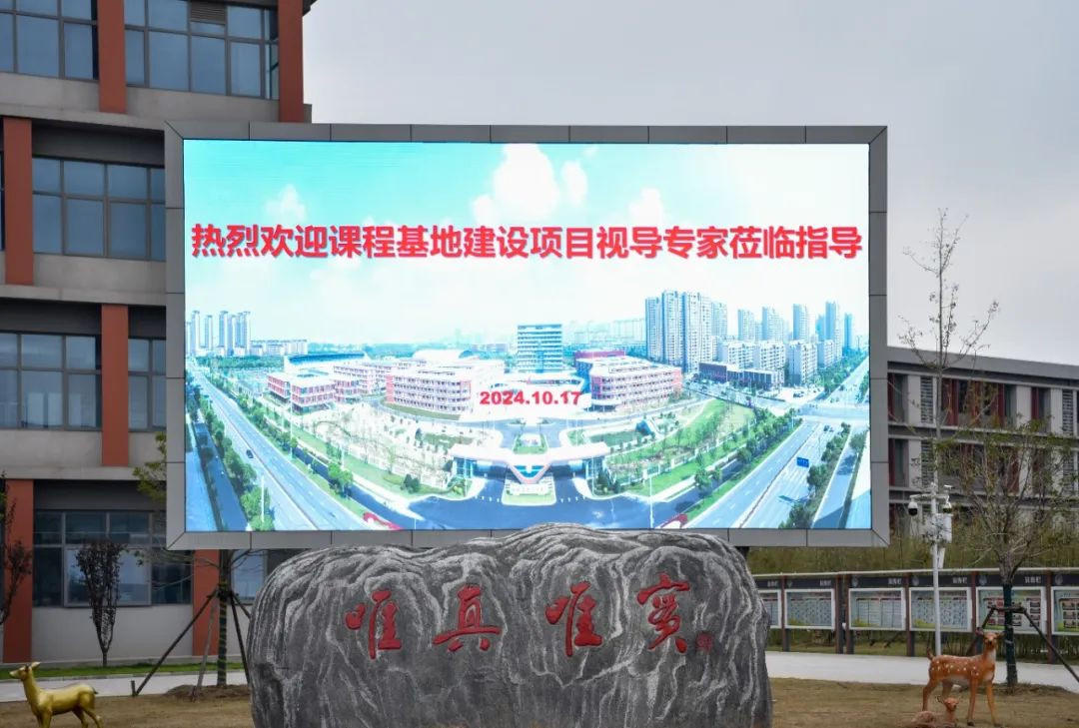
10月17日下午，扬州市教育局专家组对我校“两体五维”县中教学实践课程基地进行现场调研视导。本次视导专家组由扬州市教科院副院长王恒富，邗江区教研室主任王方兵以及扬州市财政局教科文处副处长张红梅组成。江苏省仪征中学校长姚国平陪同调研，副校长朱宏卫以及项目组全体成员共同参加了本次活动。
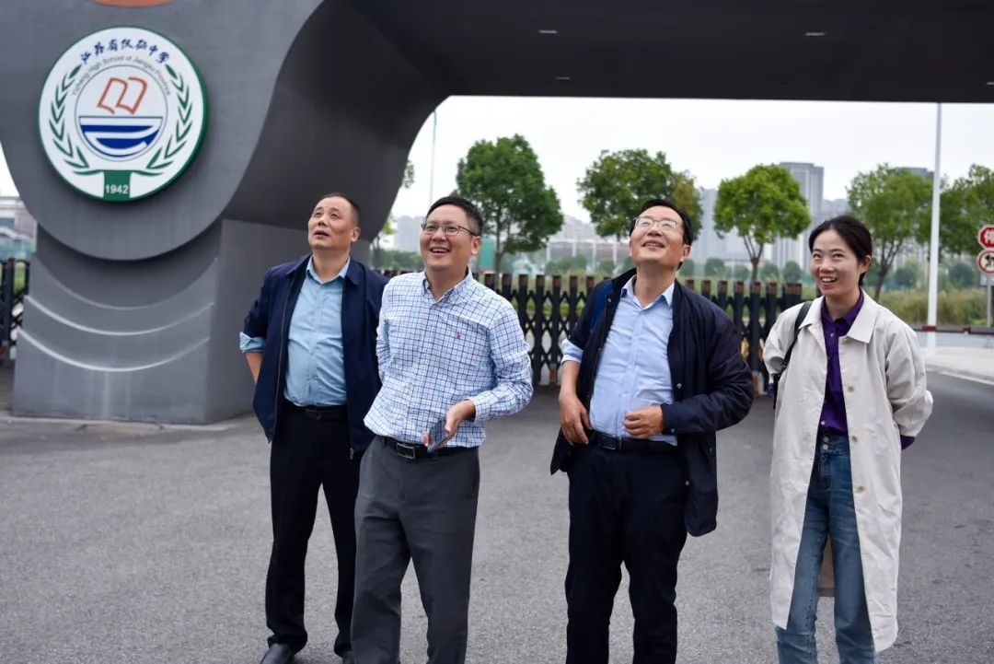
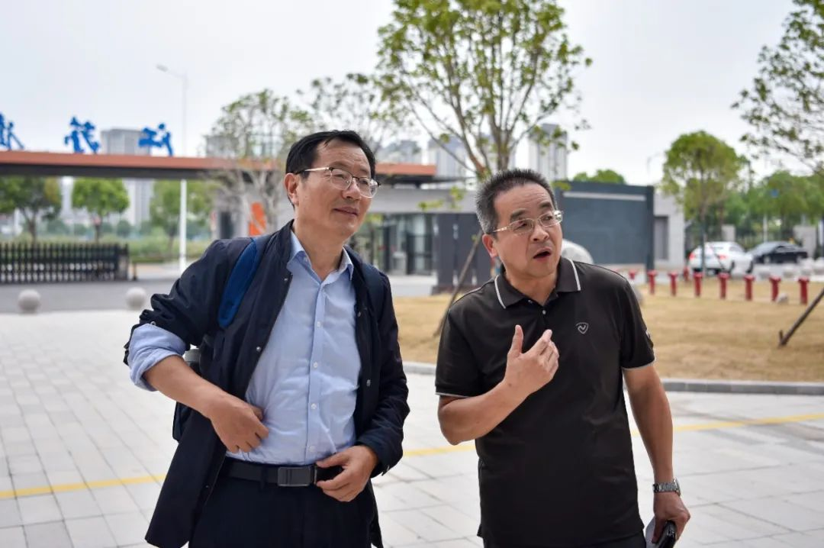

现场观摩·全景展示
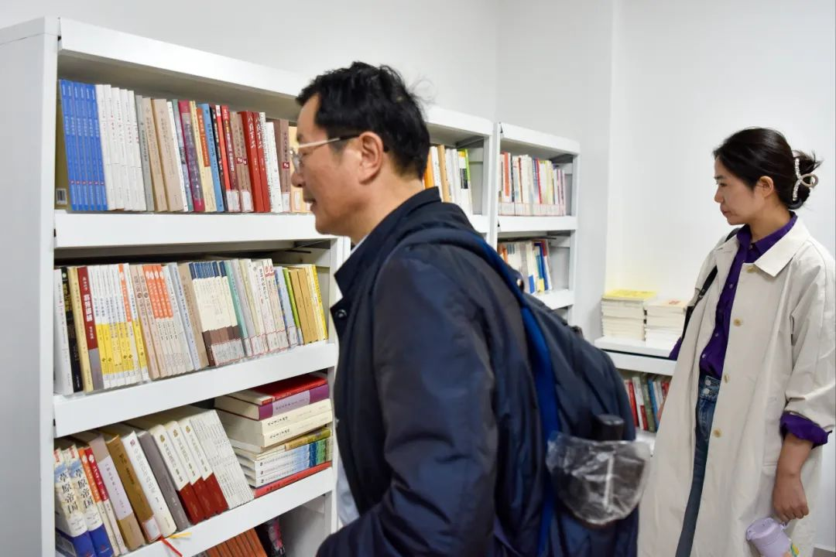
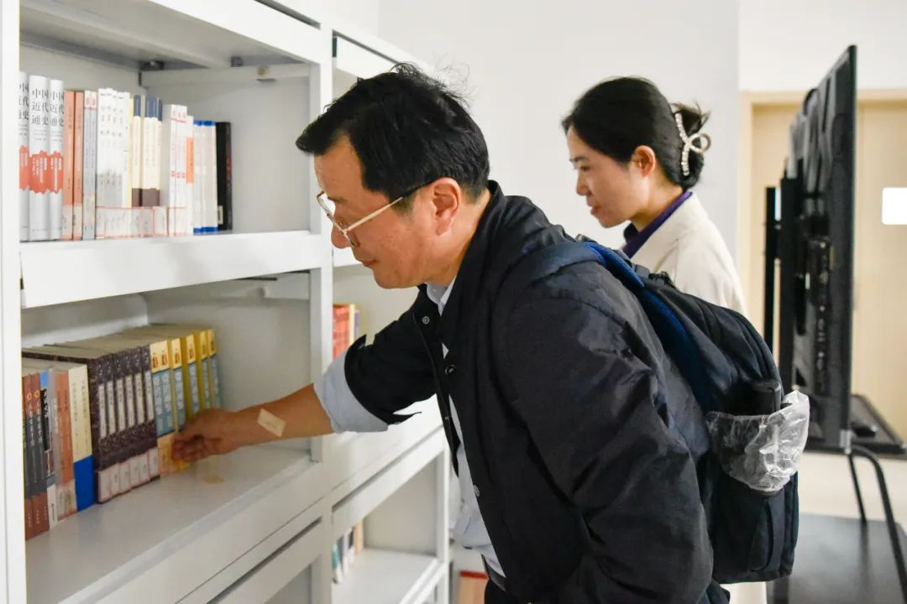
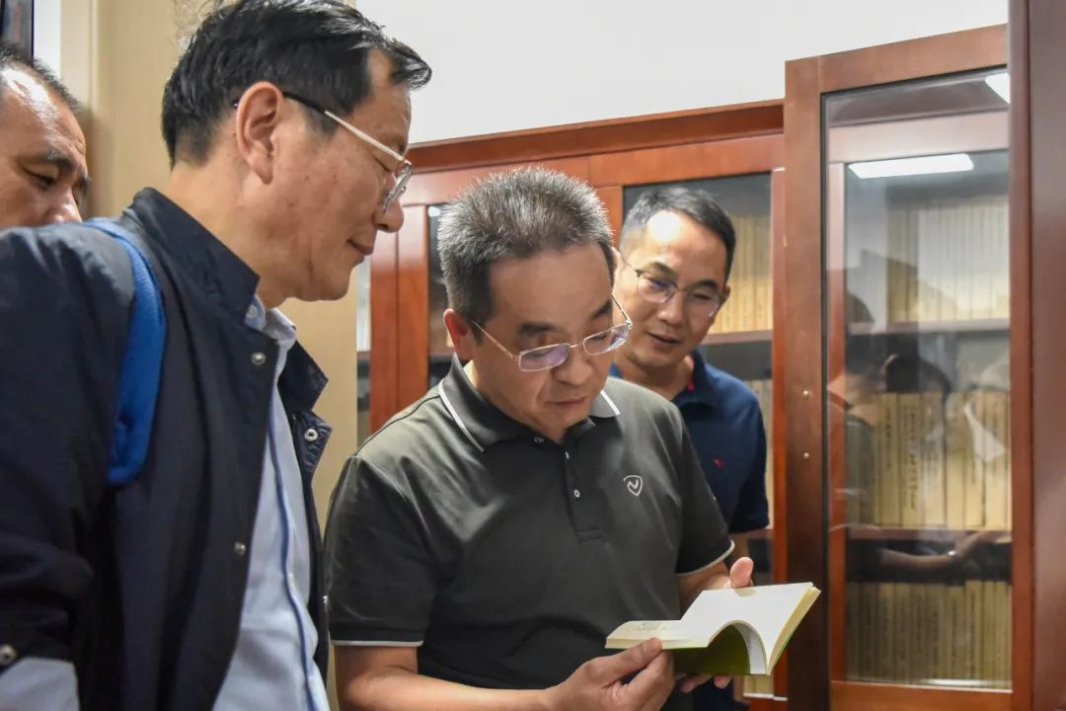
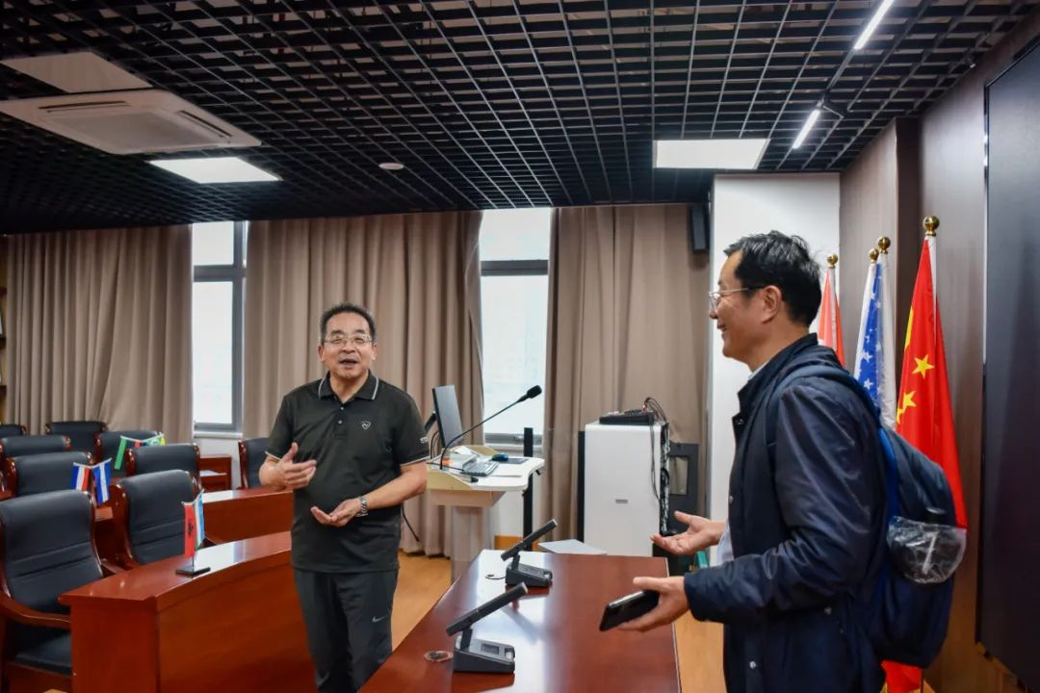
视导组专家在学校领导和项目组成员的陪同下参观了位于为政楼内的校长书屋、学科专业阅览室、模联社团活动中心以及学术中心等场馆。参观过程中，姚国平校长为专家组简要介绍了学校建筑及道路命名的设计理念，讲解了校长书屋名为“积微斋”的寓意。专家组对我校开放式学科专业阅览室布局、专业化学术中心建设以及智慧化教育功能配置赞不绝口，并对学校积极赋予每一处景物以育人的价值与功能的创意做法，表示了充分的肯定。
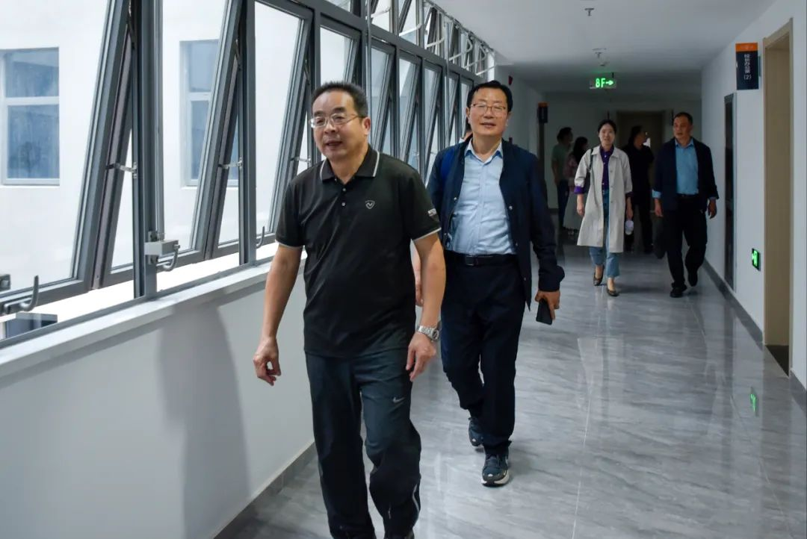
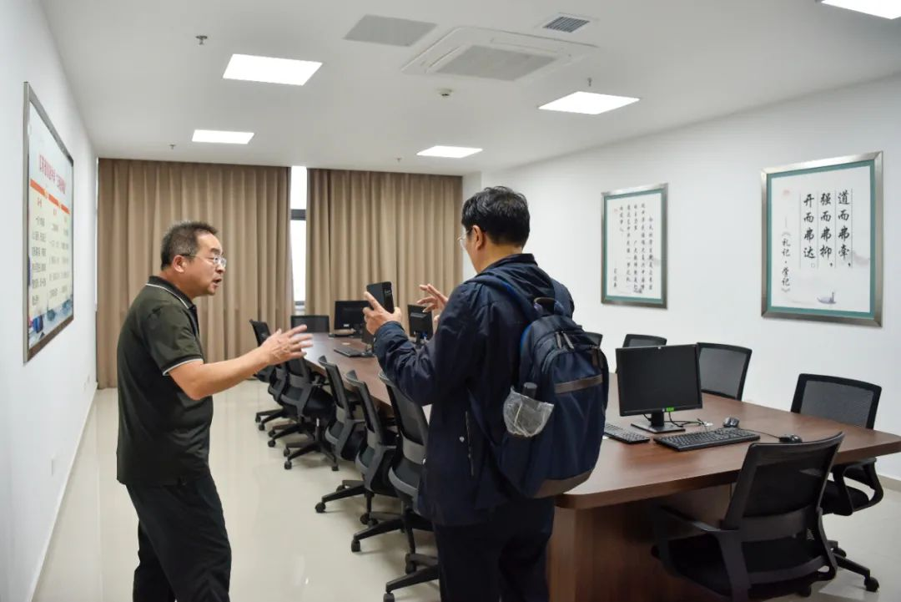
项目汇报·成果丰硕
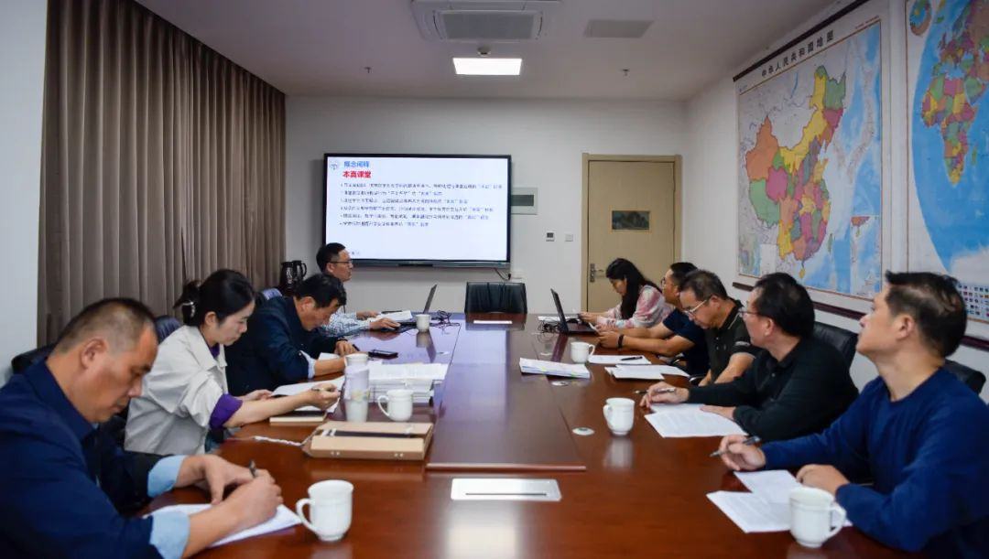
实地参观视导结束后，首先由课程基地负责人朱校长向专家组汇报了学校课程基地的建设情况，朱校长主要从基地介绍、基本做法、主要成果、存在的问题及思考四个方面对我校“两体五维”县中教学实践课程基地项目实施以来的所思、所行、所获进行了梳理与总结。随后，姚校长也向专家组详细介绍并展示了我校“本真课堂”教学改革的具体措施和显著成果，赢得了在场专家们的广泛认同。
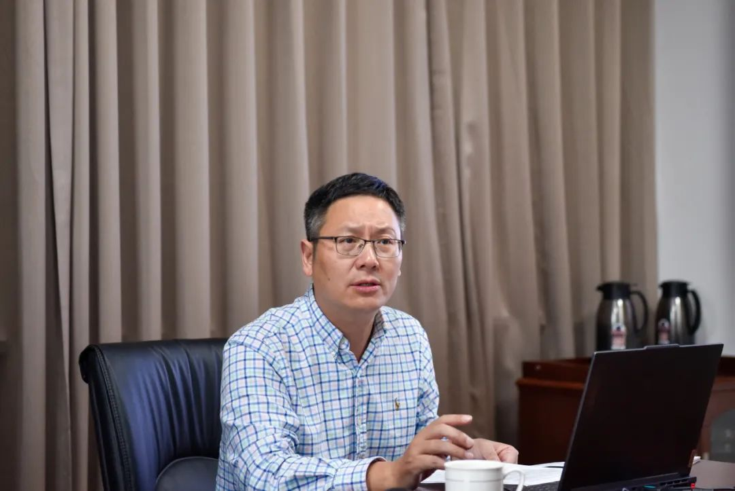
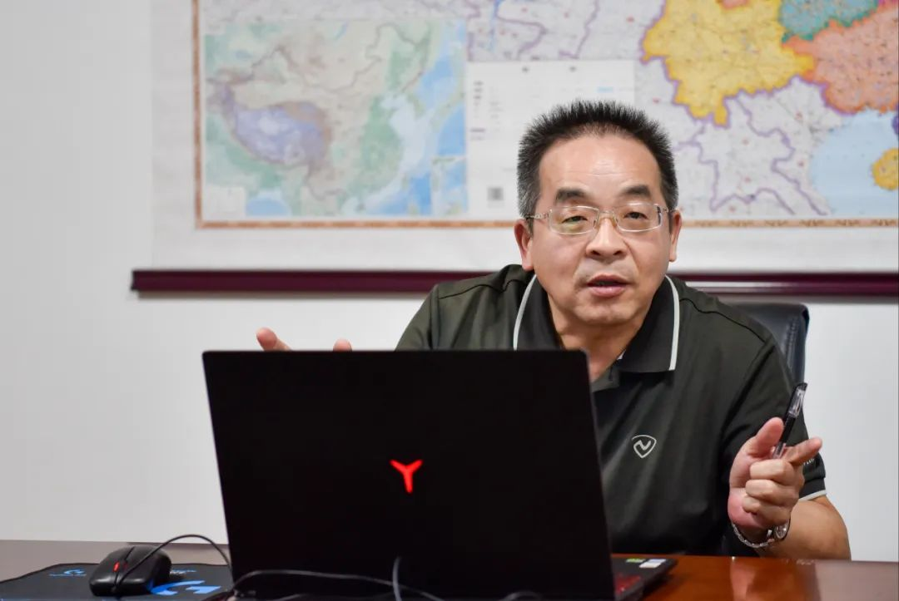
课程基地建设汇报


专家点评·反馈引领
最后，结合学校汇报和实地考察，专家组对本次视导调研进行了反馈。三位专家在仔细审阅了中期成果后，分别对本项目建设进行了点评。他们高度一致地肯定了学校在“两体五维”县中教学实践课程基地建设方面已做的工作和取得的成绩。
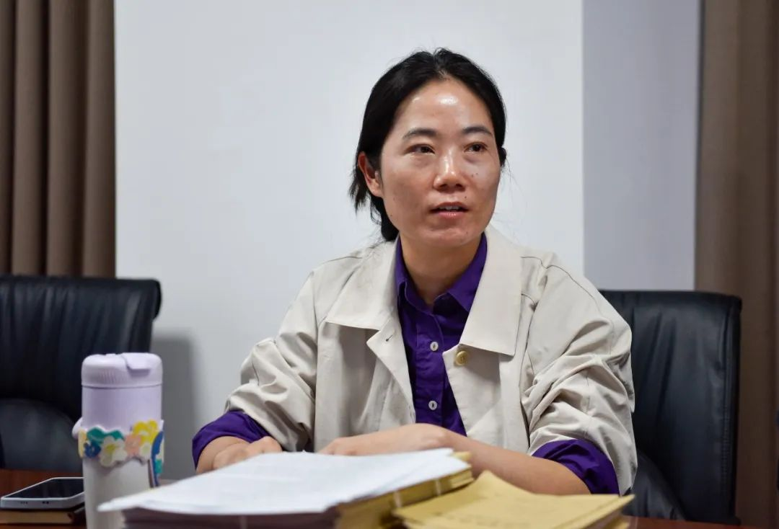
扬州市财政局张处长对学校“本真课堂”的教学改革措施给予了充分肯定。张处长认为我校“本真课堂”围绕一个“实”字开展，改革做得实在，过程走得踏实，结果具有实效，充分体现了我校扎实办好人民满意教育的办学追求。

邗江区教研室主任王方兵对课程基地中教学硬件建设到位、软件建设完备表示认可。王主任认为该项目的落实是真实的、有生命力的、接地气的，我校在聚焦课堂教学环节以及打造完整教学链上做出的成绩给其留下了深刻的印象。
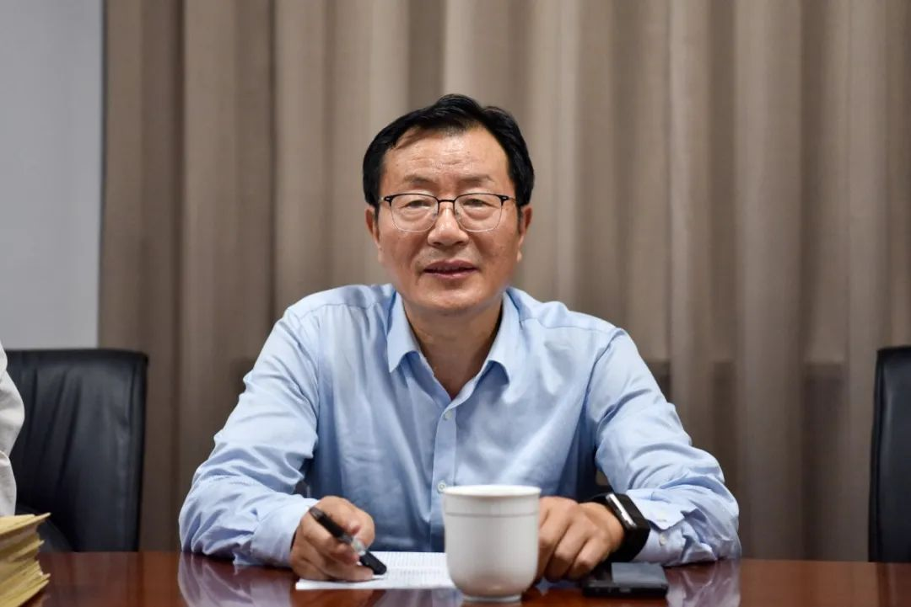
扬州市教科院副院长王恒富则肯定了我校建设的课程基地有价值、有创新、有活力。王院长指出，该项目服务教学、服务教师、服务学生，能够切实解决教育教学中存在的问题。同时，他也表示，期待我校能够更好地发挥该项目示范、引领和辐射作用。
基地建设，任重道远；专家视导，精准引领。此次视导调研是对我校课程基地建设的一次检阅，学校也将以本次视导为新的起点，明确方向，深耕细作，加强课程基地的内涵建设，充分发挥我校“两体五维”县中教学实践课程基地的育人功能。

